Atomes et ions

On peut dire que l’atome est une « brique » pour construire tout ce qui nous entoure (et oui nous ne sommes qu’un immense tas d’atomes).

Il existe dans la nature une centaine d’atomes (appelé aussi éléments chimiques) tous regroupé dans un tableau appelé classification périodique :

I. Il y a quoi dans un atome ?  Un atome est composé d’un noyau et d’un nuage électronique.  Le noyau :  il contient des particules appelées neutrons (non chargées électriquement) et d’autres appelées protons (chargés positivement).  Le nuage électronique :  il contient des particules appelées électrons (chargées négativement).  L’atome est électriquement neutre (autant de charges positives que de charges négatives) par conséquent :  Un électron est presque 2000 fois plus léger qu’un proton ou qu’un neutron on en déduit donc que : | 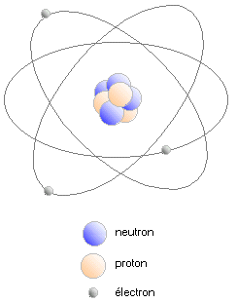
  Dans un atome il y a autant de protons que d’électrons
  La masse d’un atome est concentrée dans son noyau

II. Symbole d’un atome
Voir classification périodique

Chaque atome est symbolisé par une lettre majuscule suivie ou non d’une lettre minuscule avec 2 nombres :
 | X : est le symbole de l’élément.  A est le nombre de masse.  Z est le numéro atomique (Z > A)

Z indique le nombre de protons de protons et d’électrons

A indique le nombre de protons + le nombre de neutrons

Exemple : | 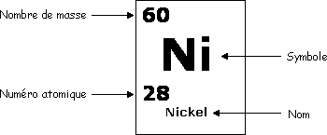 | Le nickel possède :  - 28 protons.  - 28 électrons.  - 32 neutrons (60-28)

Un corps simple est constitué d’un seul élément chimique (attention cela ne signifie pas un seul atome)
Un corps composé est constitué d’au moins deux éléments chimiques.

➔ Exercice 2, 3, 4 p188 et 10 p189
III. Mais comment tournent les électrons autour du noyau ?
Les électrons tournent autour du noyau sur des couches électroniques (appelé aussi niveau d’énergie) notées K, L, M, N...  La couche K peut accepter au maximum 2 électrons c’est la plus proche du noyau, la couche L au maximum 8 électrons, la couche M au maximum 18 électrons.  La couche électronique possédant des électrons la plus éloignée du noyau est appelée couche externe. | 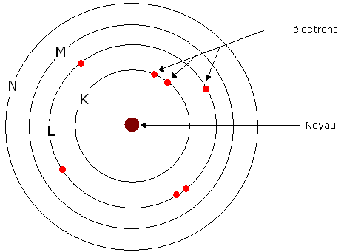

Remplissage des couches électroniques :
On commence par remplir la couche K (2 électrons au maximum) puis la couche L (8 électrons maximum) puis la couche M...

Exemple de remplissage de couches :
On souhaite représenter le remplissage des couches pour le fluor
Il y a donc 9 électrons, 9 protons et 10 neutrons dans cet atome.

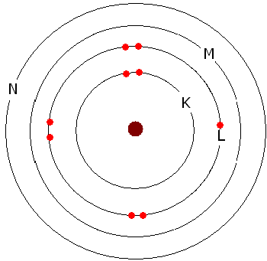 | On utilisera aussi la représentation de Lewis :    Dans la représentation de Lewis, seuls figurent les électrons de la couche externe : un trait représente deux électrons, un disque un électron

Dans le cas du fluor la couche externe sera donc la couche M (qui comprend 7 électrons).
➔ Exercice 6 p 187

IV. Mendeleïev a-t-il fait classification en fonction de la taille de la feuille dont il disposait ?

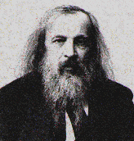  Dimitri Mendeleïev  (1834-1907) | La réponse à cette question est bien sûr non.  Dimitri Mendeleïev (1834-1907) n’a pas classer les atomes qu’il connaissait (à l’époque il n’en avait trouvé que 63) n’importe comment.  En effet dans chacune des colonnes se trouvent des éléments chimiques ayant des propriétés chimiques assez proches.  Par exemple la dernière colonne, ce sont les gaz rares, comporte que des gaz qui sont très stables (pas de réaction chimique avec eux).

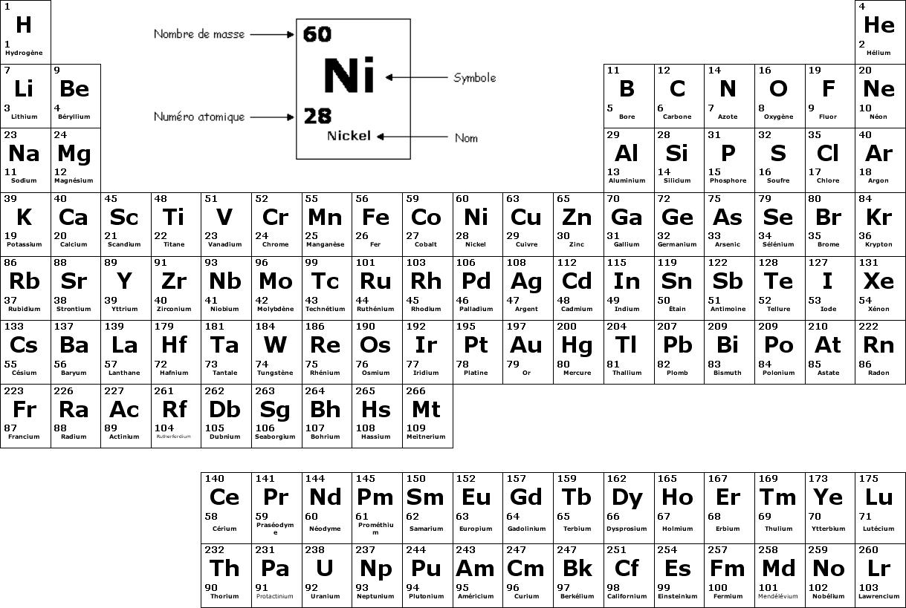
Observons l’étiquette d’eau minérale ci-dessous :

ANALYSE CARACTÉRISTIQUE (mg/litre)
CALCIUM Ca²⁺ | 11,5 | CHLORURES Cl⁻ | 13,5
MAGNÉSIUM Mg²⁺ | 8,0 | NITRATES ${\text{NO}}_{3}^{−}$ | 6,3
SODIUM Na⁺ | 11,6 | SULFATES ${\text{SO}}_{4}^{\text{2-}}$ | 8,1
POTASSIUM K⁺ | 6,2 | HYDROG. CARB. ${\text{HCO}}_{3}^{−}$ | 71,0
Minéralisation totale : 130 mg/litre (Résidu sec à 180°C) ph7

Compléter les tableaux en indiquant le nom et le symbole des ions :

Ions positifs | Symbole | Nom
1 charge + | ………………………….. | …………………………..
1 charge + | ………………………….. | …………………………..
2 charges + | ………………………….. | …………………………..
2 charges + | ………………………….. | …………………………..
Ions négatifs | Symbole | Nom
1 charge - | ………………………….. | …………………………..
1 charge - | ………………………….. | …………………………..
1 charge - | ………………………….. | …………………………..
2 charges - | ………………………….. | …………………………..

Il existe deux types d’ions :
- les cations : ce sont les ions positifs, ils proviennent d’atomes ou d’un groupement d’atomes ayant perdu des électrons.
(Ex : Ca²⁺ est un cation provenant de l’atome de calcium Ca ayant perdu 2 électrons. Le calcium a pour numéro atomique 20 donc il a 20 électrons, l’ion Ca²⁺ n’a donc plus que 18 électrons comme l’argon Ar)

- Les anions : ce sont les ions négatifs, ils proviennent d’atomes ou d’un groupement d’atomes ayant gagné des électrons.
(Ex : Cl⁻ est un anion provenant de l’atome de chlore Cl ayant gagné 1 électron. Le chlore a pour numéro atomique 17 donc il a 17 électrons, l’ion Cl⁻ a donc 18 électrons comme l’argon Ar)

Au cours d’une réaction chimiques, les atomes réagissent entre eux pour acquérir une structure électronique plus stable, celle du gaz noble le plus proche en raison de sa couche externe saturée (pleine).

➔ Exercice 13, 17, 19 p189

